淡江時報 第 1116 期
【卓爾不群】HTC台灣區總經理陳柏諭：預設未來 無懼挑戰
卓爾不群
【記者劉江專訪】六年之內，從職場小白晉升Studio A總經理；之後十年，調換跑道，成為宏達電臺灣區總經理。教育資料科學學系（現資圖系）校友陳柏諭，被業界譽為「臺灣最年輕手機品牌總經理」。可他卻謙虛幽默地表示：「都是誤打誤撞。」相比已經取得的成績，陳柏諭更在意未來三年乃至十年要如何帶領公司發展：「做決定是很難的一件事情，但是不要害怕遇到挫折失敗，要去思考怎麼解決問題，學會預設未來會有什麼問題！」

今年受到新冠肺炎疫情的影響，虛擬實境、遠距溝通成為多方關注的焦點。10月HTC推出了VIVE XR Suite虛擬解決方案套裝，涵蓋工作、社交、休閒活動等領域的VR服務。陳柏諭介紹這並非因應疫情而為，「HTC好幾年前就開始佈局VR，疫情凸顯了重要性。」正因預見VR會成為未來的新常態，所以陳柏諭及同仁們才會大力發展。在他看來，VR除了提供360度的視訊，更重要的是可以激發前所未有的想像力。

「以前上健康教育課都是看圖說故事，好一點是模型。現在用VR，老師可以帶學生鑽進身體裡面，從各種角度去看心臟、大腦到底如何構成。」生物學、天文學、化學等各個學科，都可以藉助VR讓學生更有參與感，讓學習變得更有趣。與此同時，VR也幫助同仁共同協作。「在VR世界，我們可以把做好的手機模型直接放在虛擬會議室。哪個角度需要調整，可以自由翻轉查看。等到亞洲team同仁下班回家，歐洲team的進來，還可以看到之前討論過的所有圖案、筆記和錄音檔。

陳柏諭表示，VR在各行各業都有利基點，需要思考的是如何把需求、內容、硬體進行結合。他鼓勵大家：「不要害怕跨界，好的銷售、研發不一定都有專科的背景。」事實上，陳柏諭自己也曾多次跨界，2000年，陳柏諭找工作看到蘋果公司在臺灣招聘業務工程師，毫不猶豫投遞履歷。「因為1999年暑假去日本學習語言，在語言學校第一次接觸蘋果電腦，發現怎麼它的操作方式跟Windows不一樣？」日本的經歷激起好奇心，在陳柏諭心裡埋下了一顆種子，後來他順利進入蘋果公司，從Apple 問題解決顧問、通路經理，一直做到Studio A 總經理。

「在蘋果，你只要follow總公司的所有guideline就不會犯錯。」陳柏諭學到了很多寶貴的經驗，「後來，一些前輩跳出來創業，開發了多普達（dopod）智慧型PDA，也就是個人助理系統。多普達後來被宏達電買走，成為HTC智慧型手機的前身。前輩問我有沒有興趣做臺灣人自己的品牌，於是跳槽。」

陳柏諭進入宏達電，「以前蘋果告訴你怎麼做、做什麼，現在是你有機會做想做的，就要扛相對應的責任，這是最大的不同。」新環境提供了陳柏諭大展拳腳的好機會，但也感到隨之而來的壓力。他舉例，光是設計新手機顏色，就可能需要不斷地測試調整。「賣得好很有成就感，賣得不好壓力很大。以前在蘋果，賣得好不好那都是上面的決定。」

為了更了解用戶對HTC的態度，陳柏諭養成了每天早上看負評的習慣。「喜歡你的永遠講好聽話給你聽，那你永遠看不到自己另外一面。」在他眼裡，網友的評論涵括技術、業務、行銷等各個層面，負評有助於改進hTC的產品與服務。

從資圖專業逐步跨界行銷，陳柏諭每一次轉變跑道都勇往直前。他十分感謝淡江四年的培養，認為大學的學習重要在於思維方式的培養：「在蘋果有一個觀念是我給你需要的東西。我就聯想到圖書館五律當中強調在適當的時間給適當的人適當的資訊，它們其實是同一個概念。」雖然現在工作和大學的專業相去甚遠，但陳柏諭覺得當中很多道理都是觸類旁通。

大學時期，陳柏諭加入淡江合唱團，擔任男高音。他不僅有機會到國家音樂廳表演，也鍛鍊了解決問題的能力。「社團就是一個小社會，經營社團和小型企業很相似。做活動你就要企劃一些事情，要和同學一起合作。」陳柏諭回憶有一年寒訓，要求大家五點半起床跳晨操，結果導致練唱時團員精神不佳。第二年，陳柏諭當幹部就提出取消晨操，讓大家有充足的睡眠。「後來我問了幾位學長姐為什麼要早起。結果是因為有一屆老師的時間不能配合就提前。後面幾屆一直不理解就延續下去。那麼，你會遵循陳規嗎？還是因應現在做出改變？」

陳柏諭認為參與社團可以培養運作組織的能力，有助於邁入社會後的職涯發展。除此之外，他也建議學弟妹在大學四年花時間培養未來的興趣。「淡江大學提供了自由和開放的環境，除了唸書之外，多跟人接觸，去談戀愛，去環島旅遊，了解不同的文化都很重要。」
2020/12/20

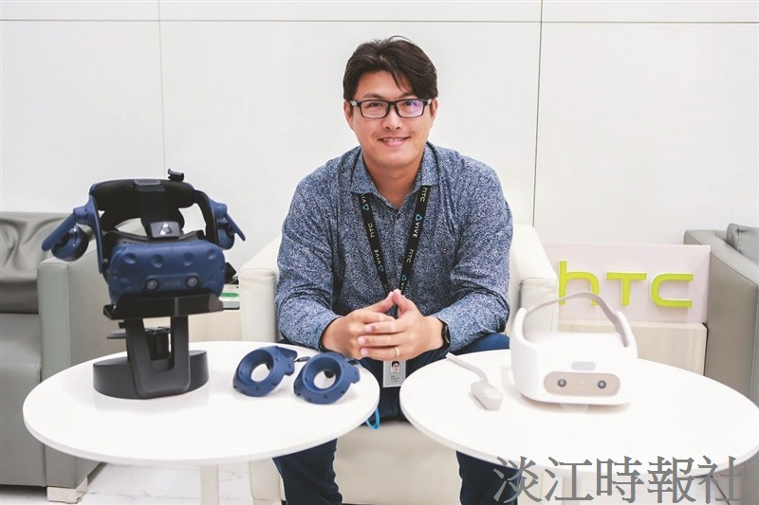
從資圖專業逐步跨界行銷，陳柏諭每一次轉變跑道都勇往直前。（圖／陳柏諭提供）

